**Национальный исследовательский университет**

**«МЭИ»**

**Институт радиотехники и электроники**

**Кафедра радиотехнических систем**

**Методы оптимального приема сигналов в аппаратуре потребителей СРНС**

Контрольная работа №4

ФИО студента: Жеребин В.Р._

Группа: ЭР-15-15____

Вариант №:_______3_______

Дата:___29.11.2019___

Подпись: _______________

ФИО преподавателя: Шатилов А.Ю.

Оценка: ___________

**Москва, 2019 г.**

**Дано**

$α=1 с^{-1}$– ширина спектра флуктуаций радиального ускорения;

$T=10 мс$– темп фильтрации, $T_{d}=0,2 мкс$– темп работы АЦП;

$ω_{0}=2π∙\left(1602 МГц\right)$– несущая частота (для пересчетов);

$ω_{п}=2π∙\left(2 МГц\right)$– промежуточная частота;

$σ_{α}=10 м/{с^{2}}$– среднеквадратическое ускорение

$q_{c/{n_{0}}}={10}^{0.1∙\left(30 дБГц\right)}={10}^{3} \left[Гц\right]$– отношение мощности сигнала к спектральной плотности шума на входе приемника;

$c=3∙{10}^{8}м/{с^{2}}$– скорость света в свободном пространстве;

$S_{ξ}=2{σ_{α}}^{2}α{\left(\frac{ω_{0}}{c}\right)}^{2}=2∙{10}^{2}∙1∙{\left(\frac{2π∙1602∙{10}^{6}}{3∙{10}^{8}}\right)}^{2}=2,25×{10}^{5}$– спектральная плотность мощности формирующего шума.

${σ^{2}}_{ξ}=\frac{S_{ξ}}{2T}=\frac{2,25×{10}^{5}}{2∙10×{10}^{-3}}=1,126×{10}^{7}$– дисперсия формирующего шума.

$σ_{n}=\frac{a_{0}}{2\sqrt{q_{c/{n_{0}}}T_{d}}}=\frac{1}{2\sqrt{{10}^{3}∙0,2×{10}^{-6}}}=35,4$– СКО шума наблюдений.

**Задание**

1. Смоделировать входное воздействие и нелинейную систему фильтрации фазы и амплитуды в дискретном времени.

Входное воздействие:

$y_{k,i}=S_{k,i}\left(x_{k}\right)+n_{k,i}$– в общем виде для нелинейного воздействия

$y_{k,i}=a_{k}\cos\left(ω_{п}t_{k,i}+φ_{k}\right)+n_{k,i}$– частный случай нелинейного воздействия

Где $t_{k,i}=kT+iT_{d}$– шкала времени с шагом дискретизации АЦП $T_{d}$

$n_{k,i}$– ДБГШ с дисперсией ${σ_{n}}^{2}$

Нелинейную систему фильтрации фазы и частоты можно разбить на дискриминатор и фильтр. Дискриминатор осуществляет предварительную ЦОС на частоте дискретизации АЦП $T_{d}$ и накапливает сигнал, то есть, в общем случае, выполняет роль коррелятора. Фильтр производит оценку информативных параметров с темпом изменения информационных параметров $T$.

$N=\frac{T}{T_{d}}=\frac{10×{10}^{-3}}{0,2×{10}^{-6}}=50×{10}^{3}$– количество отсчетов дискриминатора на один отсчет фильтра

Уравнения динамики информационных параметров в дискретном виде:

$a_{k}=a_{k-1}+ζ_{k-1}T$*,*

$φ_{k}=φ_{k-1}+Ω_{k-1}T$*,*

$Ω_{k}=Ω_{k-1}+ν_{k-1}T$*,*

$ν_{k}=ν_{k-1}∙\left(1-αT\right)+αT∙ξ_{k-1}$*,*

$ζ_{k-1}, ξ_{k-1}$, – ДБГШ с дисперсиями ${σ^{2}}_{ζ}$ и ${σ^{2}}_{ξ}$ соответственно

Введем вектор состояний информационных параметров:

$$x_{k}={\left|\begin{matrix}\begin{matrix}a_{k} & φ_{k}\end{matrix} & \begin{matrix}Ω_{k} & ν_{k}\end{matrix}\end{matrix}\right|}^{T}$$

Фильтруемый процесс представим в виде многомерного марковского процесса:

$$x_{k}=Fx_{k-1}+Gξ_{k-1}$$

С учетом уравнений динамики, выразим многомерные коэффициенты процесса:

$F=\left|\begin{matrix}\begin{matrix}1 & 0 \\ 0 & 1\end{matrix} & \begin{matrix}0 & 0 \\ T & 0\end{matrix} \\ \begin{matrix}0 & 0 \\ 0 & 0\end{matrix} & \begin{matrix}1 & T \\ 0 & \left(1-αT\right)\end{matrix}\end{matrix}\right|$, $G=\left|\begin{matrix}\begin{matrix}T & 0 \\ 0 & 0\end{matrix} \\ \begin{matrix}0 & 0 \\ 0 & αT\end{matrix}\end{matrix}\right|$, $ξ_{k-1}=\left|\begin{matrix}ζ_{k-1} \\ ξ_{k-1}\end{matrix}\right|$

Формирующие шумы амплитуды и фазы полагаем независимыми, следовательно:

$$D_{ξ}=M\left[ξ_{k}{ξ_{k-1}}^{T}\right]=\left|\begin{matrix}{σ^{2}}_{ζ} & 0 \\ 0 & {σ^{2}}_{ξ}\end{matrix}\right|$$

В наблюдениях используются следующие оцениваемые информационные параметры: амплитуда $a_{k}$ и начальная фаза $φ_{k}$

$$y_{k,i}=a_{k}\cos\left(ω_{п}t_{k,i}+φ_{k}\right)+n_{k,i}$$

Тогда связь информационных параметров с наблюдениями:

$$λ_{k}=\left|\begin{matrix}a_{k} \\ φ_{k}\end{matrix}\right|=cx_{k}→c=\left|\begin{matrix}\begin{matrix}1 & 0 \\ 0 & 1\end{matrix} & \begin{matrix}0 & 0 \\ 0 & 0\end{matrix}\end{matrix}\right|$$

Основные уравнения фильтрации:

$u_{дk}=\left|\begin{matrix}\frac{1}{{σ_{n}}^{2}}\sum_{i=0}^{N-1}{y_{k,i}\cos\left(ω_{п}t_{k,i}+{\tilde{φ}}_{k}\right)}-\frac{{\tilde{a}}_{k}N}{2{σ_{n}}^{2}} \\ -\frac{{\tilde{a}}_{k}}{{σ_{n}}^{2}}\sum_{i=0}^{N-1}{y_{k,i}}\sin\left(ω_{п}t_{k,i}+{\tilde{φ}}_{k}\right)\end{matrix}\right|$– уравнение дискриминатора

Шаг экстраполяции:

$${\tilde{x}}_{k}=F{\hat{x}}_{k-1}$$

$${\tilde{D}}_{x,k}=FD_{x,k}F^{T}+GD_{ξ}G^{T}$$

Шаг оценивания:

$$D_{x,k}={\left({{\tilde{D}}_{x,k}}^{-1}+c^{T}W_{k}c\right)}^{-1}$$

$${\hat{x}}_{k}={\tilde{x}}_{k}+D_{x,k}c^{T}u_{дk}$$

Где $W_{k}$– эквивалентная матрица весов наблюдений:

$$W_{k}=\left|\begin{matrix}W_{aa,k} & W_{aφ,k} \\ W_{φa,k} & W_{φφ,k}\end{matrix}\right|≈\left|\begin{matrix}\frac{N}{2{σ_{n}}^{2}} & 0 \\ 0 & \frac{N{{\tilde{a}}_{k}}^{2}}{2{σ_{n}}^{2}}\end{matrix}\right|$$

Начальные условия:

$D_{0}=\left|\begin{matrix}\begin{matrix}{0,3}^{2} & 0 \\ 0 & π^{2}\end{matrix} & \begin{matrix}0 & 0 \\ 0 & 0\end{matrix} \\ \begin{matrix}0 & 0 \\ 0 & 0\end{matrix} & \begin{matrix}{\left(30 {рад}/с\right)}^{2} & 0 \\ 0 & {\left(340 {рад}/с\right)}^{2}\end{matrix}\end{matrix}\right|$, $\left|\begin{matrix}\begin{matrix}a_{0} \\ φ_{0}\end{matrix} \\ \begin{matrix}Ω_{0} \\ ν_{0}\end{matrix}\end{matrix}\right|=\left|\begin{matrix}\begin{matrix}1 \\ π/{12}\end{matrix} \\ \begin{matrix}100 \\ 100\end{matrix}\end{matrix}\right|$, $\left|\begin{matrix}\begin{matrix}{\hat{a}}_{0} \\ {\hat{φ}}_{0}\end{matrix} \\ \begin{matrix}{\hat{Ω}}_{0} \\ {\hat{ν}}_{0}\end{matrix}\end{matrix}\right|=\left|\begin{matrix}\begin{matrix}0,5 \\ 0\end{matrix} \\ \begin{matrix}0 \\ 0\end{matrix}\end{matrix}\right|$

Амплитуда моделируется ступенькой:

$$a_{k}=\left\{\begin{matrix}1, при t_{k}<1с \\ 0,5, при t_{k}≥1с\end{matrix}\right.$$

1. Графики временных зависимостей для ошибок фильтрации фазы

* мгновенной ошибки фильтрации фазы: $ε_{φ}\left(t_{k}\right)={\hat{φ}}_{k}-φ_{k}$;
* предельные границы ошибок фильтрации фазы по уровню 3σ (по оценкам матрицы дисперсий фильтра $D_{x,k}$):

$$+3\sqrt{D_{22}\left(t_{k}\right)}, -3\sqrt{D_{22}\left(t_{k}\right)}, t=0…2 с$$

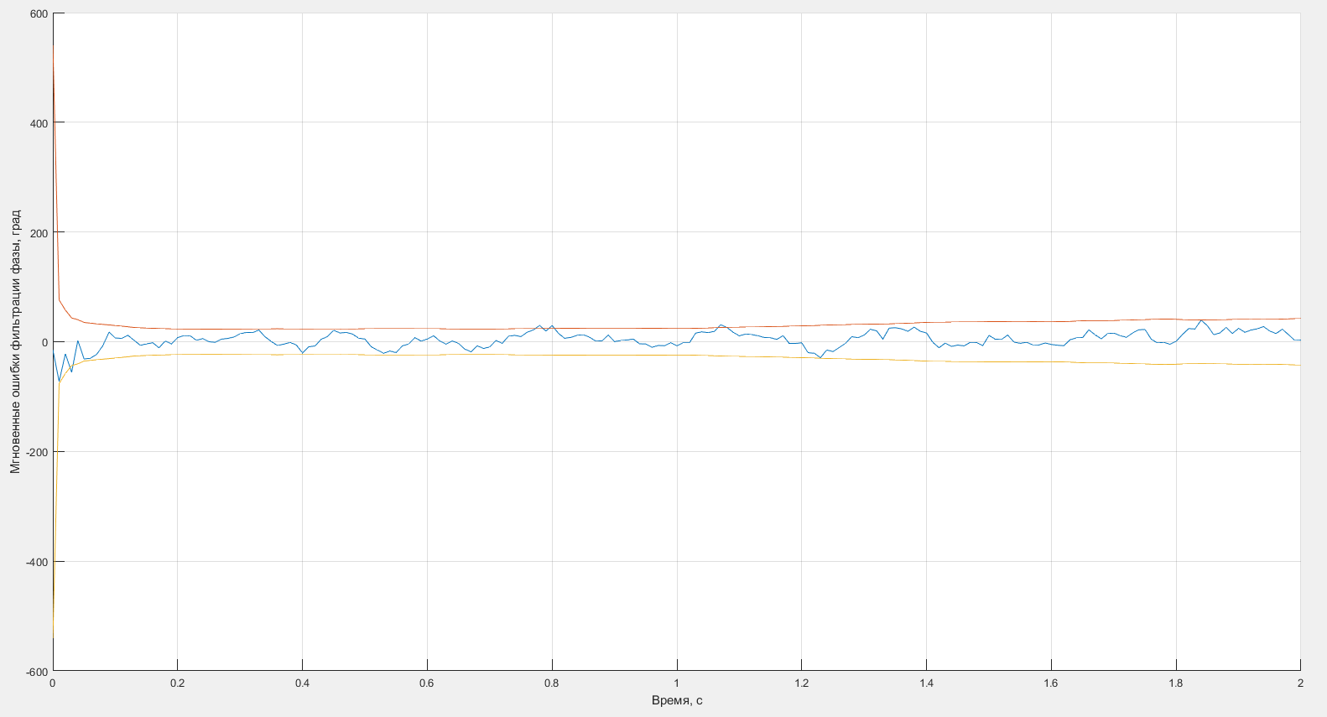

1. Графики временных зависимостей для ошибок фильтрации амплитуды

* мгновенной ошибки фильтрации амплитуды: $ε_{a}\left(t_{k}\right)={\hat{a}}_{k}-a_{k}$;
* предельные границы ошибок фильтрации амплитуды по уровню 3σ (по оценкам матрицы дисперсий фильтра $D_{x,k}$):

$$+3\sqrt{D_{11}\left(t_{k}\right)}, -3\sqrt{D_{11}\left(t_{k}\right)}, t=0…2 с$$

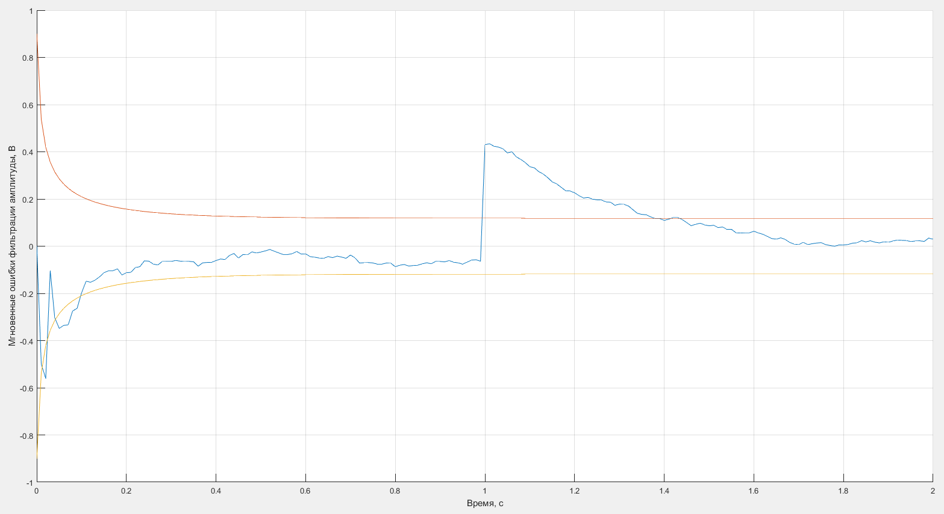

1. Графики временных зависимостей для ошибок фильтрации частоты

* мгновенной ошибки фильтрации частоты: $ε_{Ω}\left(t_{k}\right)={\hat{Ω}}_{k}-Ω_{k}$;
* предельные границы ошибок фильтрации частоты по уровню 3σ (по оценкам матрицы дисперсий фильтра $D_{x,k}$):

$$+3\sqrt{D_{33}\left(t_{k}\right)}, -3\sqrt{D_{33}\left(t_{k}\right)}, t=0…2 с$$

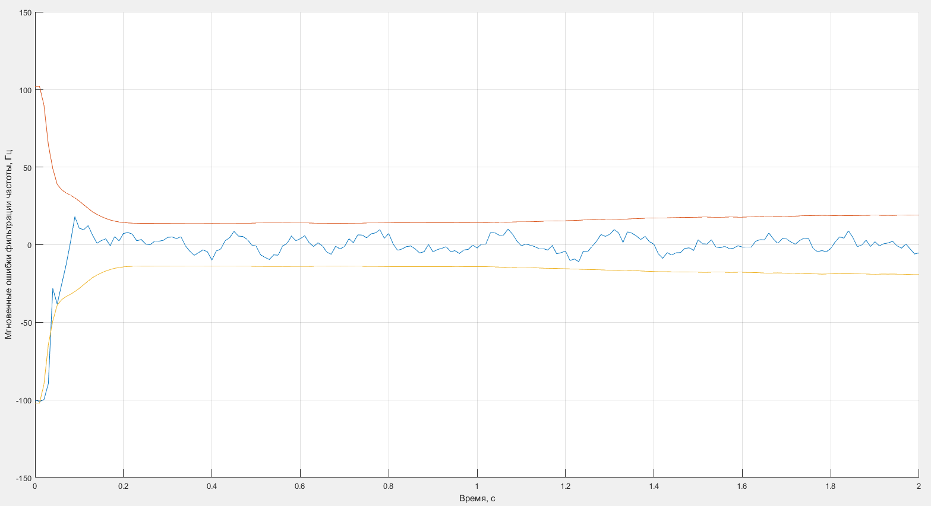

1. Общие выводы

Расширенный фильтр Калмана можно разбить на дискриминатор и фильтр, при условии, что информационные параметры сигнала меняются существенно медленнее, чем сам сигнал. В дискриминаторе происходит накопление сигнала и формирование корреляционных функций. В фильтре выполняются уравнения фильтрации по оптимальному алгоритму. Фильтр переходит в установившийся режим за ~0,3 с. При уменьшении амплитуды наблюдаемого сигнала, увеличиваются отношение сигнал/шум и, следовательно, предельные границы мгновенных ошибок фильтруемых параметров.

**Приложение 1**

**Листинг программы MATLAB**

close all; clear all; clc;

format long

%% Параметры

T = 10e-3;

Td = 0.2e-6;

N = T/Td;

t_start = 0;

t_stop = 2;

t = t_start:T:t_stop;

td = t_start:Td:t_stop;

q_dB = 30;

q = 10^(q_dB/10);

alpha = 1;

sigma_alpha = 10;

c = 3e8;

f0 = 1602e6;

omega0 = 2*pi*f0;

fp = 2e3;

omegap = 2*pi*fp;

%% Шум наблюдений

a0 = 1;

sigma_n = a0/(2*sqrt(q*Td));

D_n = sigma_n^2;

%% Формирующий шум

S = 2*sigma_alpha^2*alpha*(omega0/c)^2;

D_xi = S/(2*T);

D_zeta = 0.5;

%% Коэффициенты фильтра

F = [1 0 0 0;

0 1 T 0;

0 0 1 T;

0 0 0 1-alpha*T];

G = [T 0;

0 0;

0 0;

0 alpha*T];

C = [1 0 0 0;

0 1 0 0];

D_f = [D_zeta 0;

0 D_xi];

%% Начальные условия

x = [1; pi/12; 100; 100];

D = [.3^2 0 0 0;

0 pi^2 0 0;

0 0 34^2 0;

0 0 0 340^2];

xf = [.5; 0; 0; 0];

%% Выделение памяти и начальные приближения

a = nan(size(t)); a(1) = x(1);

phi = nan(size(t)); phi(1) = x(2);

OMEGA = nan(size(t)); OMEGA(1) = x(3);

a_extr = nan(size(t)); a_extr(1) = 0;

phi_extr = nan(size(t)); phi_extr(1) = 0;

OMEGA_extr = nan(size(t)); OMEGA_extr(1) = 0;

D11 = nan(size(t)); D11(1) = D(1,1);

D22 = nan(size(t)); D22(1) = D(2,2);

D33 = nan(size(t)); D33(1) = D(3,3);

D44 = nan(size(t)); D44(1) = D(4,4);

for k = 2:length(t)

%% процесс

x = F*x + G*randn(1,1)*sqrt(D_f);

a(k) = x(1);

phi(k) = x(2);

OMEGA(k) = x(3);

%% экстраполяция

xf = F*xf;

D = F*D*F' + G*D_f*G';

W = N/(2*D_n)*[1 0;

0 xf(1)^2];

a_extr(k) = xf(1);

phi_extr(k) = xf(2);

OMEGA_extr(k) = xf(3);

%% Дискриминация

for i = 1:N

i_m = (k-2)*N+i;

if i_m*Td <= 1

ai = 1;

else

ai = 0.5;

end

y = ai*cos(omegap*i_m*Td + phi(k)) + randn(1,1)*sigma_n;

I(i) = y*cos(omegap*i_m*Td + phi_extr(k));

Q(i) = y*sin(omegap*i_m*Td + phi_extr(k));

end

U_d1 = sum(I) * (1/D_n) - (xf(1)*N)/(2*D_n);

U_d2 = -sum(Q) * (xf(1)/D_n);

u_d = [U_d1; U_d2];

%% Оценка

D = inv(inv(D) + C'*W*C);

xf = xf + D*C'*u_d;

D11(k) = D(1,1);

D22(k) = D(2,2);

D33(k) = D(3,3);

D44(k) = D(4,4);

if k*T <= 1

ak = 1;

else

ak = 0.5;

end

epsilon_a(k) = (a_extr(k) - ak);

end

%epsilon_a = (a_extr - a);

epsilon_phi = (phi_extr - phi);

epsilon_OMEGA = (OMEGA_extr - OMEGA);

figure(1);

hold on, grid on;

plot(t, epsilon_a, t, [3*sqrt(D11); -3*sqrt(D11)])

xlabel("Время, с");

ylabel("Мгновенные ошибки фильтрации амплитуды, В");

figure(2);

hold on, grid on;

plot(t, epsilon_phi*180/pi, t, [3*sqrt(D22); -3*sqrt(D22)]*180/pi)

xlabel("Время, с");

ylabel("Мгновенные ошибки фильтрации фазы, град");

figure(3);

hold on, grid on;

plot(t, epsilon_OMEGA, t, [3*sqrt(D33); -3*sqrt(D33)])

xlabel("Время, с");

ylabel("Мгновенные ошибки фильтрации частоты, Гц");